WH-SLV3超轻型能见度仪

设计专用于便携式、移动式设备嵌入式安装能见度监测
WH-SLV3外形紧凑，具备极强的抗电磁干扰和防尘功能，能在海拔4000米和零下20度的环境下正常工作；
WH-SLV3是外形超小巧、风阻超低、重量超轻和功耗超低的“四超”能见度仪，供电耗电仅为0.9瓦，使其非常适用于便携设备，移动设备嵌入安装。
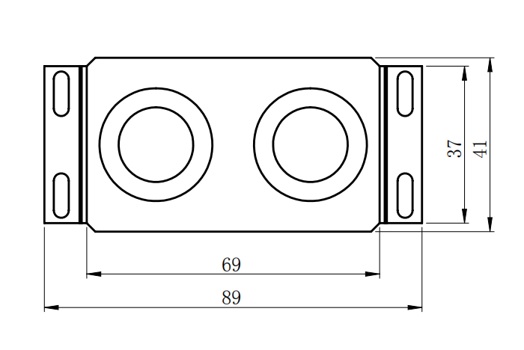
尺寸及重量：
能见度外形尺寸： 69mm * 41mm * 42mm
能见度+安装支架尺寸： 89mm * 41mm * 52mm
能见度重量： 59g
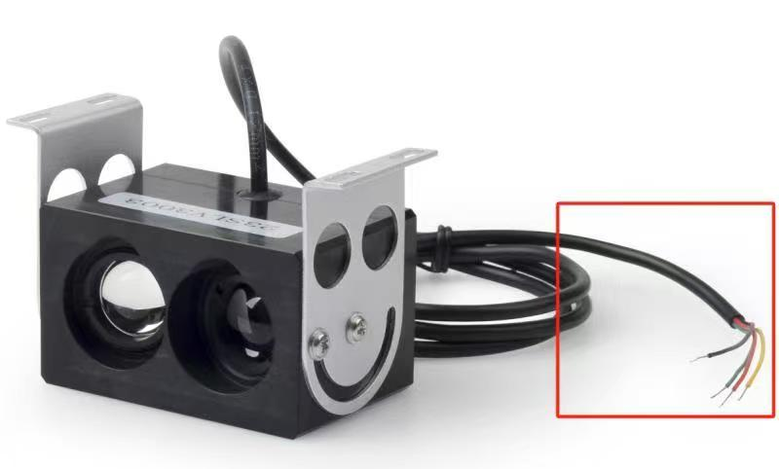

主要技术参数：

- 检测范围： 10-2000米
- 测量精度： ±18%
- 光 源： IR LED
- 响应时间： 10秒钟
- 数字输出： RS485、RS232、SDI-12
- 蓝牙输出： BLE5.0 （选配）
- 工作温度： -20 －50 °C
- 工作湿度： 0-95%
- 供电电压： VDC 12-24V
- 功 耗： 0.9W

通信协议
1 通讯输出格式
能见度仪为智能仪器，其主动向上位机输出：10秒能见度值、每分钟能见度值、十分钟平均能见度值、信号值、信号参考值、温度值、电源电压、信号电压、其他（备用）。系统通信参数为：9600—8—1—none，默认波特率为9600bps，其数据输出格式为：

VTF-01820-01872-01872-0009-0009-000.0-11.5-2.5-00<CR><LF>
其他（备用）
信号电压
电源电压
温度值（未用）
信号参考值
信号值
十分钟平均能见度值
每分钟能见度值
10秒钟能见度值

（注：上面数据链中各信号值为范例，仅供参考。）

2 通讯命令（修改数据输出时间间隔）

2.1查询：
命令1(ASCII)： >DOT<CR><LF>
命令1(HEX)： 3E 44 4F 54 0D 0A
返回(ASCII): TIME : xxx s<CR>

2.2设置：
命令2(HEX)： 3E 44 4F 54 20 34 30 0D 0A
命令2(ASCII)： >DOT xxx<CR><LF>

设置数据正确时，返回
(ASCII): COMMAND IS SET<CR>
设置数据错误时，返回
(ASCII): NUMBER ERROR,MAX IS 255<CR>

备注：xxx值可设置的范围为 1~255。单位为 秒。

